



## SISTEM INFORMASI RBTC ITS

## KELOMPOK C02

## DEPARTEMEN TEKNIK INFORMATIKA

## INSTITUT TEKNOLOGI SEPULUH NOPEMBER

DOKUMEN MANAJEMEN KUALITAS

Daffa M. Azhar 05111940000037

Kirana Zea S. M. 05111940000081

Dyandra Paramitha W. 05111940000119

Akmal Zaki Asmara 05111940000154

# KONTROL DOKUMEN

## INFORMASI DOKUMEN

|  | **Information** |
| --- | --- |
| ID Dokumen | Dokumen Manajemen Kualitas#1 |
| Pemilik Dokumen | Kelompok C02 |
| Tanggal Pembuatan | 26 Oktober 2021 |
| Tanggal Terakhir Disimpan | *-* |
| Nama Dokumen | Dokumen Manajemen Kualitas SI RBTC |

## SEJARAH DOKUMEN

| **Version** | **Issue Date** | **Changes** |
| --- | --- | --- |
| v.1 | 26/10/2021 | - |
|  |  |  |
|  |  |  |

## PERSETUJUAN DOKUMEN

| **Role** | **Name©** | **Signature** | **Date** |
| --- | --- | --- | --- |
| **Project Sponsor** | Yulia Niza  Zakiya Azizah Cahyaningtyas |  |  |
| **Steering Committee/Project Reviewer** | Sarwosri, S.Kom. M.T |  |  |
| **Project Manager**  Manajemen Cakupan Proyek & Waktu / | Akmal Zaki Asmara |  |  |
| **Quality Manager**  Manajemen Biaya dan Mutu | Daffa M. Azhar |  |  |
| **Communications Manager**  Manajemen SDM dan Komunikasi | Dyandra Paramitha W. |  |  |
| **Procurement Manager**  Manajemen Resiko (+ Manajemen Perubahan), Pembelian dan Manajemen Integrasi | Kirana Zea |  |  |
| **Project Office Manager** | Sarwosri, S.Kom. M.T |  |  |

**Daftar Halaman**

**KONTROL DOKUMEN** **1**

INFORMASI DOKUMEN 1

SEJARAH DOKUMEN 1

PERSETUJUAN DOKUMEN 1

**STANDAR KUALITAS** **1**

MANAJEMEN REVIEW 1

**OBJEKTIF KUALITAS** **3**

**PERAN KUALITAS DAN TANGGUNG JAWAB** **3**

**OBJEK DELIVERABLES ATAU PROSES YANG MELALUI QUALITY REVIEW** **4**

**PENDEKATAN KONTROL KUALITAS** **5**

**LAMPIRAN** **6**

STANDAR KUALITAS 6

JADWAL AKTUAL (TABEL) 8

JADWAL AKTUAL (GANTT CHART) 10

NOTULEN 11

# STANDAR KUALITAS

Proyek Sistem Informasi Ruang Baca TC menggunakan standar kualitas *Institute of Electrical and Electronics Engineers* (IEEE)yaitu *IEEE Std 1028-2008, IEEE Standard for Software Reviews and Audits.* Proyek menggunakan standar kualitas untuk menjadi *baseline* dari manajemen kualitas selama pelaksanaan proyek dan untuk mendefinisikan alur dan sistem *review* yang tepat untuk pengadaan perangkat lunak Sistem Informasi RBTC.

Proyek Sistem Informasi Ruang Baca TC akan menggunakan 3 implementasi *software review* utama yaitu:

1. **Walkthrough,** untuk evaluasi pada elemen software Sistem Informasi RBTC untuk mengidentifikasi kesalahan dan memberikan solusi.
2. **Software Inspection,** untuk mengevaluasi dokumen dan program dari Sistem Informasi RBTC sebelum dilaksanakannya *technical review* ataupun testing dengan pemeriksaaan oleh rekan dengan *checklist* hal-hal yang perlu verifikasi dengan tujuan pengidentifikasian ketidaksesuaian dengan spek dan standar, dan mengukur perkembangan.
3. **Technical Review,** untuk melakukan review terhadap semua bagian software dari Sistem Informasi RBTC untuk membuktikan kesesuaian dengan spesifikasi.

Adapun software review yang akan digunakan, selain dengan 3 tipe utama yaitu Inspection, Walkthrough, dan Technical Review, Sistem Informasi RBTC juga menggunakan:

## MANAJEMEN REVIEW

Management Review akan digunakan dalam proyek Sistem Informasi RBTC untuk:

1. Melakukan monitoring progress selama pelaksanaan Sistem Informasi RBTC
2. Menentukan status dari rencana dan penjadwalan yang telah disepakati
3. Mengevaluasi keefektifan dari sisi manajerial pelaksanaan
4. Mendukung keputusan untuk perubahan alokasi sumber daya, atau ruang lingkup.

Menurut IEEE Std 1028 - 2008, Proyek Sistem Informasi RBTC akan melaksanakan *management review* untuk *deliverables*, atau proses di bawah ini:

1. Dokumen Manajemen
2. Pengajuan *request* dari *client* (apabila ada)
3. Rencana Verifikasi dan Validasi Perangkat Lunak
4. Laporan Technical Review
5. Analisis Kebutuhan Perangkat Lunak
6. Hasil Testing
7. Proses *Quality Assurance*
8. Proses Software Development Life Cycle

Adapun untuk prosedur pelaksanaan *management review* Sistem Informasi RBTC mengikuti prosedur pada IEEE Std 1028-2008 sebagai berikut:

**Prosedur**

Prosedur dari manajemen review saat pelaksanaan proyek Sistem Informasi RBTC adalah:

1. Persiapan

*Project manager* harus memastikan bahwa review yang akan dilakukan sesuai standar dan prosedur, dan menyediakan fasilitas yang dibutuhkan.

1. Perencanaan

Pelaksana bertanggung jawab atas aktivitas pengidentifikasian, pembagian peran, penjadwalan dan pemberitahuan rapat, pendistribusian material review kepada peserta, dan menentukan jadwal keseluruhan dari acara.

1. Examination/Pelaksanaan

Hal yang dilakukan adalah:

* 1. Melakukan review sesuai tujuan
  2. Mengevaluasi produk atau proses sesuai dengan *review objectives*
  3. Mengevaluasi status project
  4. Mereview anomali yang teridentifikasi
  5. Membuat list *action items*
  6. Melakukan dokumentasi meeting.

1. *Follow Up*

**Kriteria Penutupan**

*Management Review* pada Sistem Informasi RBTC dapat disebut sebagai selesai apabila:

1. Semua penemuan dan pembahasan telah selesai dibahas dan diselesaikan, serta output yang didapatkan sesuai dengan standar.

**Contoh Input *Management Review:***

| **Materi Review** | **Termasuk** | **Selesai/Tidak** |
| --- | --- | --- |
| Manajemen Sistem Informasi RBTC | Kontrol Dokumen, Kontrol Manajemen Lingkup, Kontrol Manajemen Penjadwalan, Kontrol Manajemen Biaya, Kontrol Manajemen Kualitas, Kontrol Manajemen Sumber Daya, Kontrol Manajemen Komunikasi, Kontrol Manajemen Risiko, Kontrol Manajemen Pengadaan, Kontrol Manajemen Integrasi |  |
| Pengajuan Request Client | Kesesuaian dengan sistem |  |
| Analisis Kebutuhan | Kesesuaian dengan project charter dan permintaan client |  |
| Progress SDLC | Review Use Case dan Spesifikasi, Review Mockup dan Database,  Persiapan Pembuatan Back End |  |

# OBJEKTIF KUALITAS

Objektif kualitas dari Sistem Informasi RBTC adalah:

| **Spesifikasi** | **Metode Pengukuran** |
| --- | --- |
| *Delivery to scope.* | Untuk menilai kualitas dari scope, client berperan dalam penilaian tersebut dengan melakukan tes berupa UAT (User Acceptance Testing) sehingga Sistem Informasi RBTC yang dibuat sesuai dengan tujuannya. Client juga berperan dalam memberi saran terkait standar dari kualitas Sistem Informasi RBTC.  Adapun untuk standar kualitas dapat dilihat di [Lampiran Quality Measure](https://docs.google.com/spreadsheets/d/1RFnVrEnJYYqKgNS443Nf_Gjy1E9tJuSvQ5I9GFLMjEs/edit#gid=0) |
| *Delivery on time* | Untuk menilai kualitas dari jadwal, dilakukan pengecekan progres setiap minggu untuk memastikan aktivitas yang dilakukan pada minggu tersebut sesuai dengan WBS.  Adapun untuk timeline/jadwal dapat dilihat di lampiran bawah atau [Lampiran Jadwal](https://docs.google.com/spreadsheets/d/1RFnVrEnJYYqKgNS443Nf_Gjy1E9tJuSvQ5I9GFLMjEs/edit#gid=1970143988) |

# PERAN KUALITAS DAN TANGGUNG JAWAB

| **Peran** | **Nama** | **Tanggung Jawab** |
| --- | --- | --- |
| *Quality Manager* | Daffa M Azhar  Dyandra Paramitha | Memastikan bahwa keseluruhan sistem dapat berjalan dengan baik dan sesuai dengan yang diharapkan oleh User dengan standar yang telah ditetapkan sebelumnya. |
| *Project Manager* | Daffa M Azhar | Melakukan kontrol terhadap kualitas dari setiap aktivitas yang dikerjakan oleh tim agar Project dapat terus berjalan. Kontrol dilakukan setiap minggu dengan melihat perkembangan progres dari tim. Jika terdapat aktivitas yang tertinggal (telat) maka akan dilakukan pekerjaan ekstra untuk tetap berada pada jadwal yang seharusnya. |
| *Developers* | Akmal Zaki A  Kirana Zea S M | Mematuhi standar kualitas yang telah ditentukan sebelumnya untuk melakukan pengembangan terhadap Sistem Informasi. |

# OBJEK DELIVERABLES ATAU PROSES YANG MELALUI QUALITY REVIEW

| **Yang Direview** | **Detail dari Quality Review** |
| --- | --- |
| Project Charter | Kesesuaian kebutuhan client dengan data pada Project Charter. |
| Dokumen Manajemen | Dokumen Manajemen Proyek telah diterima oleh tim dan client.  Dokumen Manajemen Ruang Lingkup telah diterima oleh tim dan client.  Dokumen Manajemen Waktu telah diterima oleh tim dan client.  Dokumen Manajemen Biaya telah diterima oleh tim dan client.  Dokumen Manajemen Kualitas telah diterima oleh tim dan client.  Dokumen Manajemen Sumber Daya telah diterima oleh tim dan client.  Dokumen Manajemen Komunikasi telah diterima oleh tim dan client.  Dokumen Manajemen Pengadaan telah diterima oleh tim dan client. |
| Dokumen SKPL | Seluruh kebutuhan client yang akan dibuat pada sistem 100% terdapat pada SKPL. |
| Database | PHPMyAdmin terintegrasi dengan Sistem Informasi RBTC. |
| Antarmuka Sistem | Kesesuaian design dengan kebutuhan client.  Design 90% sama dengan dokumen DPPL |
| Source Code | Menggunakan bahasa standar pemrograman web yaitu HTML, JavaScript, CSS, PHP, dan sesuai dengan arsitektur perangkat lunak yaitu prinsip SOLID. |
| Website | Website dapat diakses secara online sesuai dengan spesifikasi kebutuhan non fungsional yang telah disepakati. |

# PENDEKATAN KONTROL KUALITAS

| **Proses Kontrol Kualitas** | **Milestones** | **Pemilik/Penanggung Jawab** | **Dokumentasi** |
| --- | --- | --- | --- |
| Pengecekan dokumen manajemen | Planning Selesai (September 2021) | Project Manager (Quality Manager) |  |
| Pengecekan *use case* | Analisis kebutuhan selesai (September 2021) | Project Manager  (Quality Manager) |  |
| Pengecekan dokumen | Desain sistem selesai (Oktober 2021) | Project Manager  (Quality Manager) |  |
| Pengecekan Source Code | Web Selesai (November 2021) | Project Manager  (Quality Manager) |  |
| Testing & UAT | Perangkat Lunak Siap Deploy (December 2021) | Project Manager  (Quality Manager) |  |

# LAMPIRAN

## STANDAR KUALITAS

| **Kode Kebutuhan** | **Deskripsi** | **Standar Kualitas** |
| --- | --- | --- |
| SKPL-F01 | User harus dapat melakukan registrasi member pada SI RBTC | Data diri dimasukkan sesuai dengan ketentuan dan bersifat unik (tidak boleh ada akun yang memiliki email yang sama) |
| SKPL-F02 | User harus dapat melihat katalog buku perpustakaan RBTC | katalog buku yang ditampilkan harus lengkap dan sesuai dengan kategori yang dicari oleh User |
| SKPL-F03 | User harus dapat mencari katalog buku yang diinginkan | katalog buku yang ditampilkan harus sesuai dengan input dari User pada search bar |
| SKPL-F04 | User harus dapat mengakses buku yang diinginkan pada SI RBTC | Sistem dapat menampilkan buku yang dipilih oleh User untuk dibaca secara lengkap |
| SKPL-F05 | User harus dapat memberikan bookmark pada buku yang sedang dibaca | Bookmark hanya dapat dilakukan oleh User saat sedang membaca buku yang dipilih dan akan disimpan pada database |
| SKPL-F06 | User harus dapat melihat list bookmark pada akun | Bookmark hanya dapat dilihat oleh User yang telah melakukan bookmark. |
| SKPL-F07 | User harus dapat melakukan request penambahan katalog SI RBTC | Request penambahan katalog dilakukan dengan mengisi form pada halaman pengajuan.  Request penambahan katalog harus mencantumkan nama buku, pengarang, serta penerbit.  User harus mengisi seluruh form pada halaman pengajuan. |
| SKPL-F08 | User harus dapat mengakses katalog tugas akhir Mahasiswa Teknik Informatika ITS | Sistem dapat melakukan redirect ke website [monta.if.its.ac.id](http://monta.if.its.ac.id/) |
| SKPL-F09 | User harus dapat mengisi form keluhan penggunaan | Ajuan keluhan dilakukan dengan mengisi form pada halaman pengajuan.  Ajuan keluhan harus mencantumkan isi keluhan pada form.  User harus mengisi seluruh form pada halaman pengajuan. |
| SKPL-F10 | Administrator harus dapat menambahkan data katalog buku | Data yang dimasukkan sudah terisi semua dan benar.  Administrator tidak dapat menambahkan buku dengan judul yang sama. |
| SKPL-F11 | Administrator harus dapat menghapus data katalog buku | Data dari katalog buku benar - benar terhapus, tidak ada yg tersisa.  Data katalog buku yang ingin dihapus harus terdapat dalam katalog buku. |
| SKPL-F12 | Administrator harus dapat melihat hasil request penambahan katalog SI RBTC | Sistem dapat mendaftar seluruh request penambahan katalog yang dilakukan oleh User. |
| SKPL-F13 | Administrator harus dapat melihat hasil keluhan penggunaan | Sistem dapat mendaftar seluruh ajuan keluhan yang dilakukan oleh User. |

LINK

**IEEE Std. 1028-1997, IEEE Standard for Software Reviews** https://drive.google.com/file/d/1l3qityoFeVRk_dKXG05mgZ-uqELNeKGR/view?usp=sharing

## JADWAL AKTUAL (TABEL)

| **Task Name** | **Durasi** | **Rencana Mulai** | **Rencana Selesai** | **Tanggal Aktual Mulai** | **Tanggal Aktual Selesai** | **Durasi Aktual** |
| --- | --- | --- | --- | --- | --- | --- |
| **Inisiasi** | **2 days** | **Mon 9/6/21** | **Tue 9/7/21** | **Mon 9/6/21** | **Tue 9/7/21** | **2 days** |
| Penyusunan Staff | 1 day | Mon 9/6/21 | Mon 9/6/21 | Mon 9/6/21 | Mon 9/6/21 | 1 day |
| Pembuatan Project Charter | 1 day | Mon 9/6/21 | Tue 9/7/21 | Mon 9/6/21 | Tue 9/7/21 | 1 day |
| **Planning** | **13 days?** | **Wed 9/8/21** | **Mon 9/27/21** | **Wed 9/8/21** | **NA** | **9.1 days** |
| Manajemen Integrasi | 13 days | Wed 9/8/21 | Fri 9/24/21 | Wed 9/8/21 | Fri 9/24/21 | 13 days |
| **Manajemen Ruang Lingkup** | **2 days** | **Wed 9/8/21** | **Thu 9/9/21** | **Wed 9/8/21** | **Thu 9/9/21** | **2 days** |
| Analisis Persyaratan dan Cakupan | 1 day | Wed 9/8/21 | Wed 9/8/21 | Wed 9/8/21 | Wed 9/8/21 | 1 day |
| Pembuatan WBS | 1 day | Thu 9/9/21 | Thu 9/9/21 | Thu 9/9/21 | Thu 9/9/21 | 1 day |
| **Manajeman Waktu** | **3 days** | **Fri 9/10/21** | **Tue 9/14/21** | **Fri 9/10/21** | **Tue 9/14/21** | **3 days** |
| Pembuatan Gantt Chart | 2 days | Fri 9/10/21 | Mon 9/13/21 | Fri 9/10/21 | Mon 9/13/21 | 2 days |
| Pembuatan CPM | 1 day | Tue 9/14/21 | Tue 9/14/21 | Tue 9/14/21 | Tue 9/14/21 | 1 day |
| **Manajemen Biaya** | **2 days** | **Fri 9/10/21** | **Mon 9/13/21** | **Fri 9/10/21** | **Mon 9/13/21** | **2 days** |
| Identifikasi Estimasi Biaya | 1 day | Fri 9/10/21 | Fri 9/10/21 | Fri 9/10/21 | Fri 9/10/21 | 1 day |
| Pembuatan EVM | 1 day | Mon 9/13/21 | Mon 9/13/21 | Mon 9/13/21 | Mon 9/13/21 | 1 day |
| **Manajemen Kualitas** | **1 day?** | **Tue 9/14/21** | **Tue 9/14/21** | **Tue 9/14/21** | **Tue 9/14/21** | **1 day** |
| **Eksekusi** | **57 days** | **Mon 9/27/21** | **Tue 12/14/21** | **Mon 9/27/21** | **NA** | **17.3 days** |
| **Perencanaan dan Analisis** | **2 days** | **Mon 9/27/21** | **Tue 9/28/21** | **Mon 9/27/21** | **Tue 9/28/21** | **2 days** |
| Analisis Kebutuhan | 1 day | Mon 9/27/21 | Mon 9/27/21 | Mon 9/27/21 | Mon 9/27/21 | 1 day |
| Analisis Kebutuhan Selesai | 1 day | Tue 9/28/21 | Tue 9/28/21 | Tue 9/28/21 | Tue 9/28/21 | 1 day |
| Analisis Tools | 1 day | Mon 9/27/21 | Mon 9/27/21 | Mon 9/27/21 | Mon 9/27/21 | 1 day |
| **Desain** | **24 days** | **Tue 9/28/21** | **Fri 10/29/21** | **Tue 9/28/21** | **NA** | **19.2 days** |
| Pembuatan Dokumen SKPL | 3 days | Tue 9/28/21 | Thu 9/30/21 | Tue 9/28/21 | Thu 9/30/21 | 3 days |
| Perancangan Database | 2 days | Fri 10/1/21 | Mon 10/4/21 | Fri 10/1/21 | Mon 10/4/21 | 2 days |
| Perancangan Antarmuka Sistem | 7 days | Sat 10/16/21 | Tue 10/26/21 | Sat 10/16/21 | Tue 10/26/21 | 7 days |
| **Implementasi** | **20 days** | **Sat 10/23/21** | **Mon 11/22/21** | **Sat 10/23/21** | **NA** | **2.5 days** |
| Pembuatan Back End | 2 days | Sat 10/23/21 | Tue 10/26/21 | Sat 10/23/21 | Tue 10/26/21 | 2 days |

Catatan: Untuk tanggal aktual Planning menyesuaikan dengan teknis penjadwalan sebenarnya, sedangkan untuk Eksekusi dan Initiating mengikuti tanggal aktual.

## JADWAL AKTUAL (GANTT CHART)

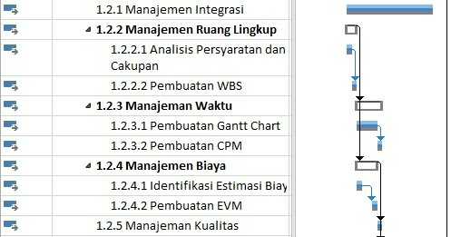

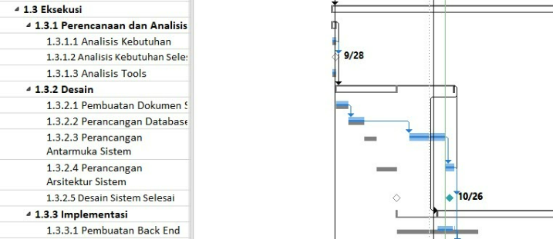

## NOTULENSI

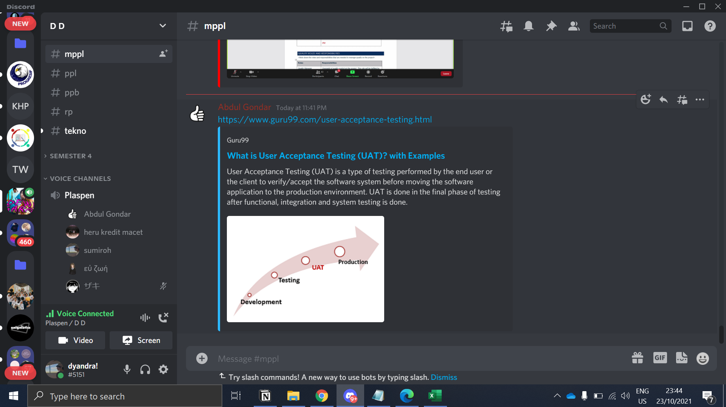

**Notulensi 22 Oktober 2021 (Menggunakan Discord)**

Topik bahasan:

1. Menentukan pengerjaan Dokumen Kualitas
2. Menentukan pengerjaan SDLC selama seminggu kedepan
3. Melakukan revisi pada dokumen-dokumen sebelumnya

Link notulensi:

<https://dydyandra.notion.site/Rapat-22-10-2021-4103b545e00648149c6f1dc70745532b>